CloudAdmin
Cloud Admin Platform
CYCLE INGENIEUR DE L'ECOLE POLYTECHNIQUE D'AGADIR
FILIERE INGENIERIE INFORMATIQUE / CLOUD & DEVOPS
STAGE INGENIEUR D'ETUDES
Cloud Admin Platform
Plateforme Full Stack de supervision et d'administration Cloud
Réalisé par : Superviseur :
Yassine Rachid M/Mme Nom Prénom
Tuteur :
Dr. El Mehdi KIBBOU
Année universitaire 2025/2026

REMERCIEMENTS
Je tiens à exprimer ma sincère reconnaissance à l'ensemble des personnes qui ont contribué à la réalisation de ce projet de fin d'études, intitulé Cloud Admin Platform.
Je remercie particulièrement mon encadrant pédagogique pour son accompagnement, ses orientations méthodologiques et ses remarques constructives. Je remercie également les personnes qui m'ont aidé à clarifier les besoins techniques liés à l'administration Cloud, à Docker, à Azure, au monitoring et aux pratiques DevOps.
Ce projet a représenté une occasion importante de consolider mes compétences en développement full stack, en administration Linux, en intégration API, en déploiement Docker et en mise en production d'une architecture sécurisée.

RESUME
Cloud Admin Platform est une plateforme Web Full Stack de supervision et d'administration d'une infrastructure Cloud réelle. Elle permet de centraliser, dans une interface moderne, les informations liées aux machines virtuelles, aux conteneurs Docker, aux réseaux, au stockage, aux métriques système, aux logs, aux règles firewall, aux utilisateurs Linux, aux clés SSH, à GitHub, à Terraform et à Docker Compose.
Le frontend est développé avec React et communique avec un backend FastAPI par API REST. Le backend collecte les données directement depuis le système Linux, Docker, Git, Terraform, UFW, Azure CLI et psutil. L'objectif principal est d'éviter les données statiques et de garantir que les informations affichées reflètent l'état réel de l'environnement.
Mots clés : Cloud, DevOps, React, FastAPI, Docker, Azure, Monitoring, Terraform, Nginx, API REST.

ABSTRACT
Cloud Admin Platform is a full-stack Web platform designed to monitor and administrate a real Cloud infrastructure. It centralizes virtual machines, Docker containers, networks, storage, system metrics, logs, firewall rules, Linux users, SSH keys, GitHub, Terraform and Docker Compose in a modern web interface.
The frontend is built with React and consumes REST APIs exposed by a FastAPI backend. The backend retrieves live data from Linux, Docker, Git, Terraform, UFW, Azure CLI and psutil. The main objective is to avoid static business data and provide a reliable operational dashboard based on real infrastructure sources.
Key words: Cloud, DevOps, React, FastAPI, Docker, Azure, Monitoring, Terraform, Nginx, REST API.

TABLE DES MATIERES
La table des matières automatique est configurée pour être mise à jour à l'ouverture du document dans Microsoft Word.
Cliquez avec le bouton droit puis choisissez Mettre à jour le champ.

TABLE DES ILLUSTRATIONS
Référence | Légende
Figure 1 | Architecture générale de CloudAdmin
Figure 2 | Flux de données Frontend - Backend - Système
Figure 3 | Pipeline de déploiement Azure / Vercel
Figure 4 | Interface Networks en light mode
Figure 5 | Inventaire Docker avec actions

LISTE DES TABLEAUX
Référence | Titre
Tableau 1 | Technologies utilisées
Tableau 2 | Endpoints REST
Tableau 3 | Risques et solutions

INTRODUCTION GENERALE
La transformation numérique des organisations pousse les équipes techniques à rechercher des solutions capables de superviser, diagnostiquer et administrer rapidement leurs environnements Cloud. Dans ce contexte, les plateformes DevOps jouent un rôle essentiel, car elles rapprochent les informations système, les outils de déploiement, les métriques applicatives et les actions d'exploitation.
Le projet Cloud Admin Platform s'inscrit dans cette logique. Il vise à construire une plateforme Web moderne qui donne à un administrateur une vision centralisée de son infrastructure. Le projet couvre le frontend, le backend, l'intégration système, Docker, Git, Terraform, les logs, la sécurité de base et le déploiement Cloud.
Le stage a donc porté sur la conception, le développement et l'amélioration d'une solution Full Stack connectée à une infrastructure réelle. Le travail a inclus la correction des pages sans données, la connexion complète aux API, l'amélioration de l'expérience utilisateur, l'ajout du mode sombre et clair automatique, ainsi que la création d'un design plus professionnel.
Le présent rapport est organisé en trois chapitres. Le premier présente le contexte, l'organisme d'accueil et le besoin fonctionnel. Le deuxième expose la recherche documentaire et les technologies utilisées. Le troisième détaille les missions réalisées, l'architecture, les développements, les corrections, les résultats obtenus et les perspectives d'amélioration.

CHAPITRE 1 :
Présentation de l'entreprise et du contexte du projet

Chapitre 1 : Présentation de l'entreprise et du contexte du projet

INTRODUCTION
Ce chapitre présente le cadre général du projet Cloud Admin Platform, son contexte technique et les besoins auxquels il répond. L'objectif est de situer le projet dans un environnement DevOps et Cloud moderne, où la supervision, l'automatisation et la fiabilité des données sont devenues indispensables.

RAISON SOCIALE ET STATUT JURIDIQUE
Le projet est réalisé dans un cadre académique et professionnel de type Projet de Fin d'Etudes. Il peut être présenté comme un portfolio DevOps et Cloud Administration démontrant des compétences concrètes en développement Web, en administration système, en conteneurisation et en déploiement Cloud.

ACTIVITES
L'activité principale du projet consiste à fournir une interface d'administration Cloud capable de récupérer les informations depuis des sources réelles. La plateforme regroupe les données liées aux machines virtuelles, aux conteneurs, au réseau, au stockage, aux métriques, aux logs et aux outils DevOps.

ORGANISATION DU PROJET
L'organisation technique repose sur trois parties principales : une interface React, une API FastAPI et une infrastructure d'exécution basée sur Azure, Docker Compose, Nginx, DuckDNS et Let's Encrypt. Cette séparation facilite la maintenance, le déploiement et l'évolution du produit.
· Frontend React pour l'expérience utilisateur.
· Backend FastAPI pour l'accès aux données et actions système.
· Infrastructure Azure VM pour l'hébergement de l'API et des outils DevOps.
· Déploiement frontend sur Vercel avec variables d'environnement.
· Reverse proxy Nginx et HTTPS pour sécuriser les échanges.

SYSTEME DE SERVICE
Le service rendu par CloudAdmin est une console Web de supervision et d'administration. L'utilisateur consulte les pages métiers, déclenche certaines actions comme démarrer ou arrêter un conteneur, recharge les données et vérifie les états système en temps réel ou quasi réel.

Analyse détaillée du besoin

Centralisation
Avant la réalisation de CloudAdmin, les informations d'administration étaient dispersées entre plusieurs outils : terminal Linux, Docker CLI, Azure CLI, fichiers de logs, règles UFW et état du dépôt Git. Cette dispersion rend le diagnostic plus lent, surtout lorsqu'un administrateur doit vérifier rapidement l'état global d'une plateforme. La centralisation dans une interface Web réduit le temps de consultation et facilite la lecture des informations essentielles.

Données réelles
Un point important du projet est l'exigence d'afficher des données réelles. Une plateforme d'administration perd de sa valeur si les cartes, tableaux ou graphiques reposent sur des données statiques. Le backend a donc été conçu pour interroger directement le système, les conteneurs Docker, Git, Terraform, le réseau et le stockage. Cette approche permet à l'interface de représenter l'état réel de l'environnement.

Actions
La supervision seule n'est pas suffisante pour un produit d'administration. L'utilisateur doit pouvoir agir sur l'infrastructure, dans un cadre contrôlé. Les boutons Start, Stop, Restart, Reload, Fetch, Pull ou Push représentent des points d'action concrets. Leur connexion au backend transforme l'application en outil opérationnel et non en simple tableau de bord visuel.

Expérience
L'expérience utilisateur constitue un objectif important du projet. L'interface doit inspirer confiance, rester lisible en dark mode comme en light mode et donner une impression de produit SaaS moderne. Les animations, les transitions et les micro-interactions ne sont pas uniquement décoratives : elles confirment les actions, guident le regard et rendent l'application plus agréable à utiliser.

LES METIERS DU TECHNICIEN AU SEIN DU PROJET
Le projet mobilise des compétences proches de celles d'un technicien ou ingénieur Cloud/DevOps : analyse d'incident, surveillance des ressources, gestion Docker, vérification réseau, gestion Git, lecture des logs et sécurisation progressive d'une infrastructure.

CONCLUSION
Ce premier chapitre montre que CloudAdmin répond à un besoin opérationnel clair : rassembler les informations d'administration dans une interface unique, lisible et connectée à l'état réel de l'infrastructure.

CHAPITRE 2 :
Recherche documentaire

Chapitre 2 : Recherche documentaire

INTRODUCTION
Ce chapitre présente les outils, méthodes et technologies utilisés pour concevoir CloudAdmin. La recherche documentaire a permis d'identifier les bonnes pratiques liées aux architectures Full Stack, à l'administration Linux, à Docker, au monitoring et au déploiement sécurisé.

OUTILS ET METHODES UTILISEES
Domaine | Technologie | Rôle
Frontend | React | Interface SPA, composants, etat utilisateur
Frontend | Framer Motion | Transitions de pages et micro-interactions
Frontend | Recharts | Graphiques de monitoring
Frontend | Axios | Client REST vers FastAPI
Backend | FastAPI | API REST modulaire
Backend | psutil | Metriques CPU, RAM, disque, reseau
Backend | Docker SDK | Inventaire et actions conteneurs
Backend | subprocess | Pont vers Git, Terraform, Azure CLI, UFW
DevOps | Docker Compose | Orchestration backend + PostgreSQL
Cloud | Azure VM | Hebergement backend et outils systeme
Edge | Nginx | Reverse proxy HTTPS
DNS/SSL | DuckDNS + Let's Encrypt | Nom de domaine et certificats
Deploy | Vercel | Hebergement frontend React

Conception fonctionnelle

Dashboard
Le dashboard fournit une synthèse immédiate : charge CPU, mémoire, disque, état Docker, API, base de données, versions des outils et santé générale. Cette page sert de point d'entrée pour identifier rapidement les anomalies.
Pour ce module, la conception respecte trois principes : une API dédiée, un composant React isolé et une interface capable d'afficher les états de chargement, d'erreur, de vide et de succès. Cette discipline rend l'application plus maintenable et évite les comportements incohérents entre les pages.

Virtual Machines
La page Virtual Machines expose l'état de la machine Cloud, sa localisation, ses adresses IP et les actions de cycle de vie. Elle doit rester synchronisée avec les données Azure ou avec le fallback local selon l'environnement.
Pour ce module, la conception respecte trois principes : une API dédiée, un composant React isolé et une interface capable d'afficher les états de chargement, d'erreur, de vide et de succès. Cette discipline rend l'application plus maintenable et évite les comportements incohérents entre les pages.

Docker
La page Docker affiche les conteneurs actifs, leurs images, ports, états, réseaux et actions. Les boutons de démarrage, arrêt et redémarrage sont essentiels pour démontrer une administration concrète.
Pour ce module, la conception respecte trois principes : une API dédiée, un composant React isolé et une interface capable d'afficher les états de chargement, d'erreur, de vide et de succès. Cette discipline rend l'application plus maintenable et évite les comportements incohérents entre les pages.

Networks
La page Networks lit les interfaces réseau, les adresses IP, le MTU, le statut de lien, la passerelle, les DNS et les compteurs RX/TX. Elle aide au diagnostic de connectivité.
Pour ce module, la conception respecte trois principes : une API dédiée, un composant React isolé et une interface capable d'afficher les états de chargement, d'erreur, de vide et de succès. Cette discipline rend l'application plus maintenable et évite les comportements incohérents entre les pages.

Storage
La page Storage analyse l'espace disque, les volumes Docker, le montage racine et l'utilisation globale. Elle permet de détecter les risques liés à la saturation du stockage.
Pour ce module, la conception respecte trois principes : une API dédiée, un composant React isolé et une interface capable d'afficher les états de chargement, d'erreur, de vide et de succès. Cette discipline rend l'application plus maintenable et évite les comportements incohérents entre les pages.

Metrics
La page Metrics regroupe les historiques CPU, RAM, swap, disque, réseau et load average. Les graphiques progressifs améliorent la compréhension visuelle de l'évolution des ressources.
Pour ce module, la conception respecte trois principes : une API dédiée, un composant React isolé et une interface capable d'afficher les états de chargement, d'erreur, de vide et de succès. Cette discipline rend l'application plus maintenable et évite les comportements incohérents entre les pages.

Logs
La page Logs centralise les traces utiles. Elle doit gérer le filtrage, la recherche, le responsive et l'affichage de grands volumes sans casser le conteneur.
Pour ce module, la conception respecte trois principes : une API dédiée, un composant React isolé et une interface capable d'afficher les états de chargement, d'erreur, de vide et de succès. Cette discipline rend l'application plus maintenable et évite les comportements incohérents entre les pages.

Security
Les pages Firewall, SSH Keys et IAM exposent les informations critiques de sécurité : règles UFW, clés autorisées, comptes utilisateurs et shells associés.
Pour ce module, la conception respecte trois principes : une API dédiée, un composant React isolé et une interface capable d'afficher les états de chargement, d'erreur, de vide et de succès. Cette discipline rend l'application plus maintenable et évite les comportements incohérents entre les pages.

DevOps
Les pages GitHub, Terraform et Docker Compose connectent le produit aux pratiques DevOps : état Git, commits, remote, workspace Terraform, ressources et stack Compose.
Pour ce module, la conception respecte trois principes : une API dédiée, un composant React isolé et une interface capable d'afficher les états de chargement, d'erreur, de vide et de succès. Cette discipline rend l'application plus maintenable et évite les comportements incohérents entre les pages.

ARCHITECTURE TECHNIQUE
L'architecture retenue sépare clairement la couche présentation, la couche API et la couche système. Cette séparation permet de maintenir une interface évolutive tout en isolant les opérations sensibles dans le backend.
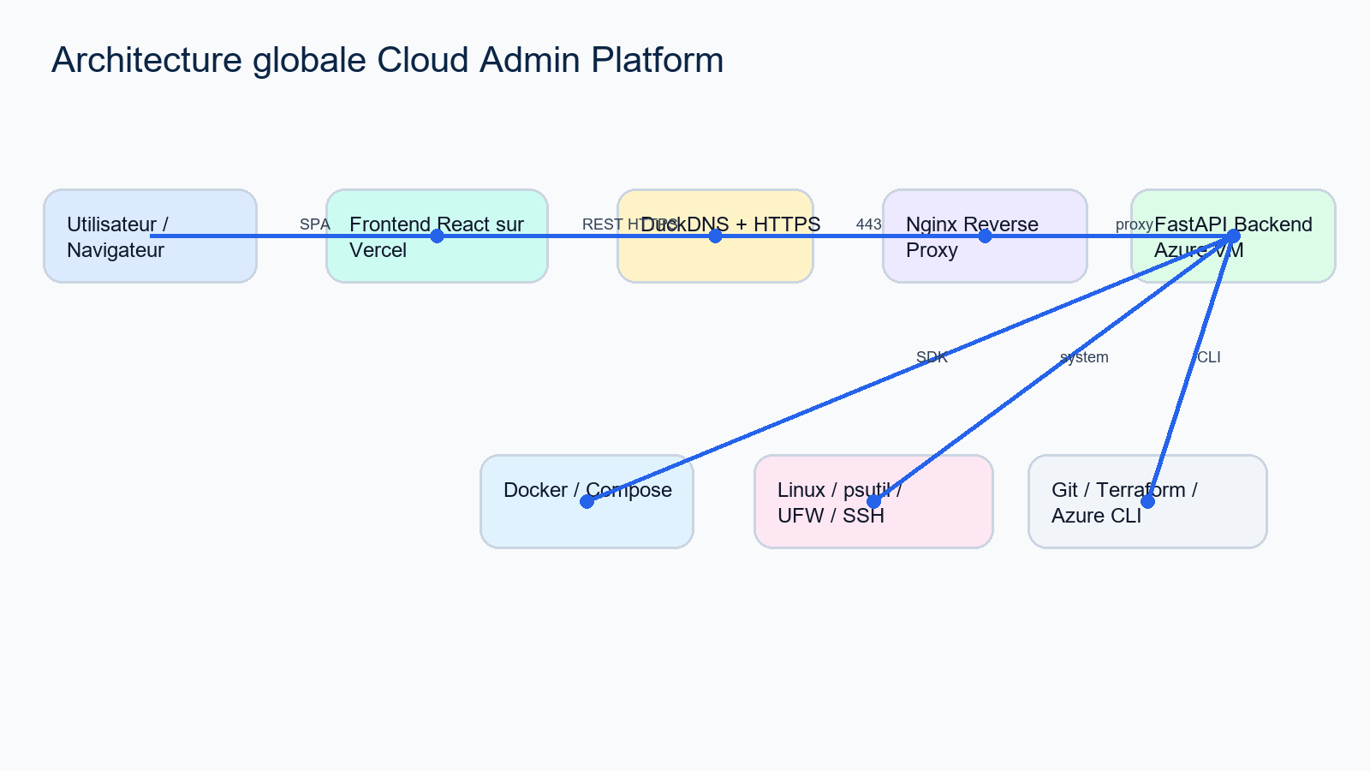
Figure 1 : Architecture générale de CloudAdmin.
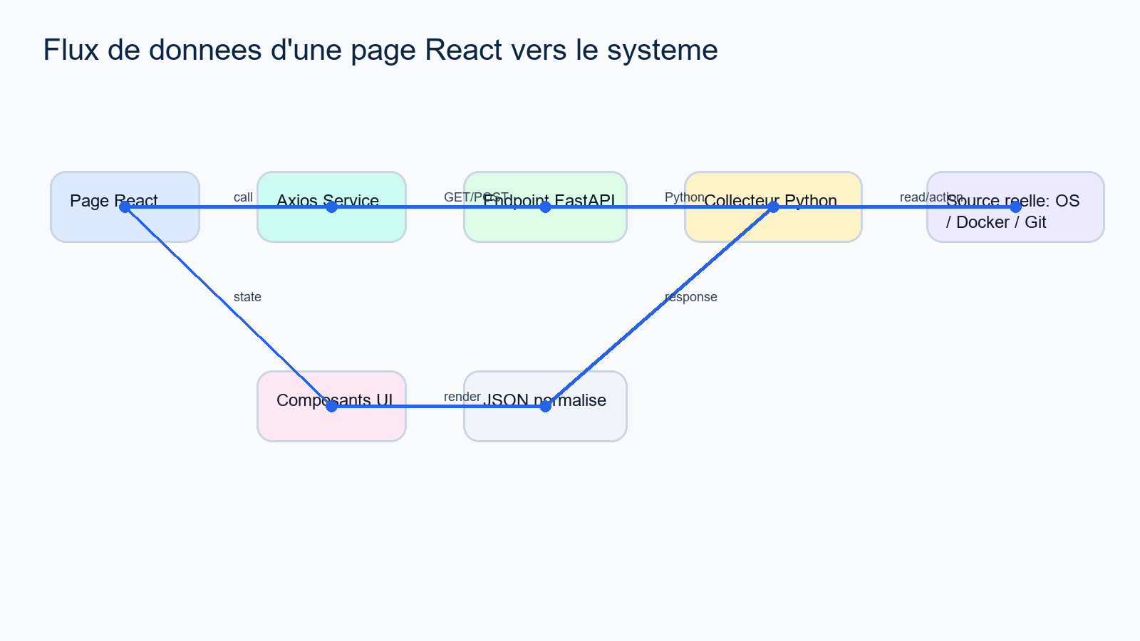
Figure 2 : Flux de données entre le frontend, le backend et les sources système.

API REST ET SOURCES DE DONNEES
Chaque page de la plateforme consomme un endpoint spécifique. Les informations proviennent de commandes système, de bibliothèques Python ou d'outils CLI. L'objectif est d'obtenir une donnée réelle et vérifiable, et non une donnée simulée.
Méthode | Endpoint | Description | Source
GET | /api/dashboard | Synthese infrastructure, systeme, Docker, Git et Terraform | psutil, Docker SDK, Git CLI, Terraform CLI
GET | /api/vms | Inventaire et etat de la machine virtuelle Azure | Azure CLI, fallback local
POST | /api/vms/{name}/start | Demarrage VM | Azure CLI
POST | /api/vms/{name}/stop | Arret VM | Azure CLI
POST | /api/vms/{name}/restart | Redemarrage VM | Azure CLI
POST | /api/vms/{name}/deallocate | Deallocation VM | Azure CLI
GET | /api/docker | Inventaire conteneurs Docker | Docker SDK, docker CLI
GET | /api/docker/stats | CPU/RAM par conteneur | Docker stats
POST | /api/docker/{container}/start | Demarrage conteneur | Docker SDK
POST | /api/docker/{container}/stop | Arret conteneur | Docker SDK
POST | /api/docker/{container}/restart | Redemarrage conteneur | Docker SDK
GET | /api/docker/{container}/logs | Logs conteneur | Docker SDK
GET | /api/networks | Interfaces, IP, DNS, gateway, RX/TX | psutil, Docker SDK
GET | /api/storage | Volumes Docker et stockage hote | Docker SDK, shutil.disk_usage
GET | /api/metrics | CPU, RAM, load, swap, disk IO, reseau | psutil
GET | /api/logs | Logs systeme et conteneurs | Docker logs, fichiers systeme
GET | /api/alerts | Alertes issues des seuils systeme | psutil, Docker, Git
GET | /api/firewall | Statut UFW et regles ACL | ufw CLI

Méthode | Endpoint | Description | Source
GET | /api/ssh-keys | Cles SSH autorisees | ~/.ssh
GET | /api/iam | Utilisateurs Linux | pwd, /etc/passwd
GET | /api/terraform | Version, fichiers, state, workspace | Terraform CLI
POST | /api/terraform/plan | Execution terraform plan | Terraform CLI
POST | /api/terraform/apply | Execution terraform apply | Terraform CLI
POST | /api/terraform/destroy | Execution terraform destroy | Terraform CLI
GET | /api/docker-compose | Stack Docker Compose | Docker Compose CLI
GET | /api/github | Etat Git local et historique commits | Git CLI
POST | /api/github/fetch | git fetch origin | Git CLI
POST | /api/github/pull | git pull origin branch | Git CLI
POST | /api/github/push | git push origin branch | Git CLI
POST | /api/github/commit | Commit workspace | Git CLI

Conception backend et intégration système

FastAPI
FastAPI a été retenu pour sa rapidité, sa clarté et sa compatibilité avec Pydantic. Les endpoints REST sont simples à tester et peuvent être documentés automatiquement. Cette technologie convient bien à une application qui doit exposer des informations système sous forme JSON.
Dans une évolution professionnelle, chaque endpoint pourrait ajouter un code d'erreur fonctionnel, un identifiant de corrélation et une trace d'audit afin de faciliter le support et la sécurité.

psutil
La bibliothèque psutil fournit un accès fiable aux métriques CPU, mémoire, disque, swap, réseau et processus. Elle permet d'éviter des parsings fragiles de commandes shell lorsque les données sont disponibles par API Python.
Dans une évolution professionnelle, chaque endpoint pourrait ajouter un code d'erreur fonctionnel, un identifiant de corrélation et une trace d'audit afin de faciliter le support et la sécurité.

Docker SDK
Le Docker SDK permet de lister les conteneurs, lire leur état, récupérer les logs et déclencher des actions. Il est utilisé en complément de la CLI pour rendre les opérations plus structurées.
Dans une évolution professionnelle, chaque endpoint pourrait ajouter un code d'erreur fonctionnel, un identifiant de corrélation et une trace d'audit afin de faciliter le support et la sécurité.

subprocess
Certaines informations nécessitent encore l'appel de commandes externes, par exemple Git, Terraform, UFW ou Azure CLI. Ces appels sont encapsulés côté backend pour éviter d'exposer directement le terminal au frontend.
Dans une évolution professionnelle, chaque endpoint pourrait ajouter un code d'erreur fonctionnel, un identifiant de corrélation et une trace d'audit afin de faciliter le support et la sécurité.

Gestion des erreurs
Les endpoints doivent distinguer une absence réelle de données, une dépendance non installée, une permission insuffisante et une erreur d'exécution. Cette distinction améliore la qualité des messages affichés dans l'interface.
Dans une évolution professionnelle, chaque endpoint pourrait ajouter un code d'erreur fonctionnel, un identifiant de corrélation et une trace d'audit afin de faciliter le support et la sécurité.

DEPLOIEMENT ET SECURISATION
Le backend est prévu pour fonctionner sur une machine virtuelle Azure via Docker Compose. Le frontend peut être déployé sur Vercel et consommer l'API HTTPS exposée par Nginx. DuckDNS fournit un nom de domaine et Let's Encrypt permet d'activer le chiffrement TLS.
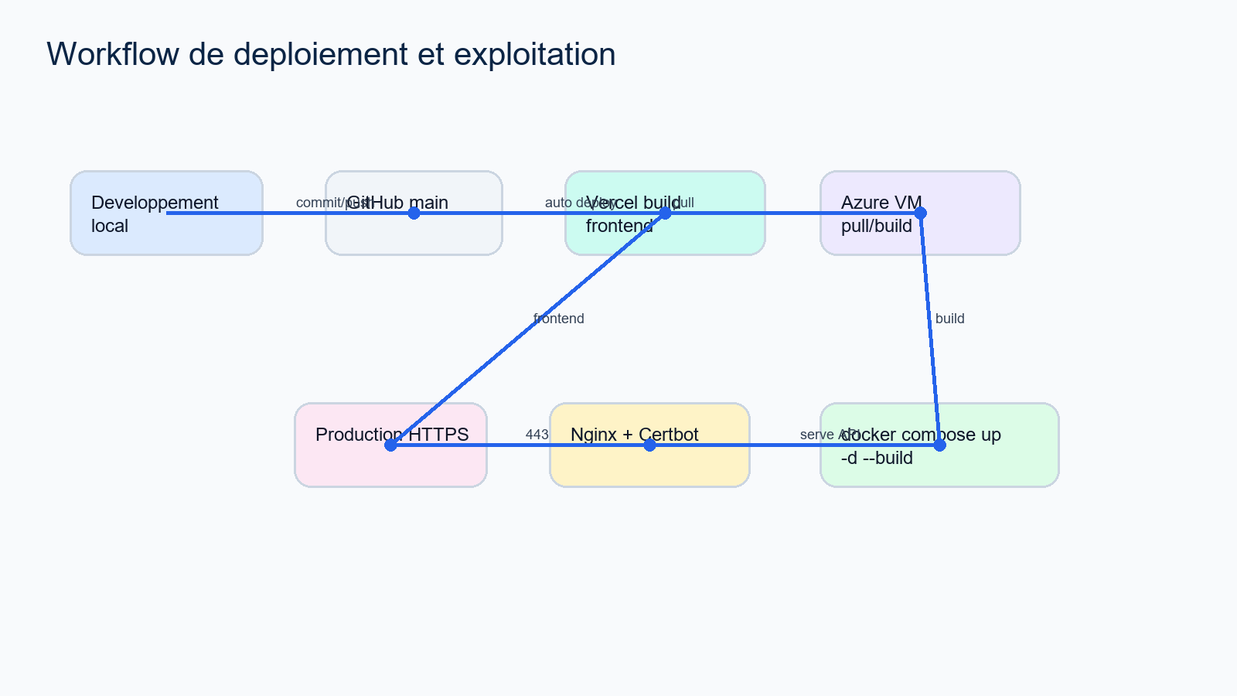
Figure 3 : Pipeline de déploiement et d'hébergement.

CONCLUSION
La recherche documentaire a permis de retenir une pile technologique cohérente avec les objectifs du projet : React pour l'interface, FastAPI pour l'API, Docker pour l'exécution, Azure pour l'hébergement et Nginx/HTTPS pour l'exposition sécurisée.

CHAPITRE 3 :
Mission et travaux réalisés

Chapitre 3 : Missions et travaux réalisés

INTRODUCTION
Ce chapitre détaille les travaux réalisés pendant le projet : connexion aux API, correction des pages vides, amélioration des actions d'administration, optimisation du light mode, enrichissement du dark mode, animations, génération du rapport et préparation du dépôt GitHub.

LES MISSIONS EFFECTUEES

Mission principale : réalisation de la plateforme CloudAdmin
La mission principale consistait à transformer une interface de supervision statique ou partiellement connectée en une plateforme cohérente, dynamique et branchée sur des API réelles. Plusieurs pages présentaient des valeurs N/A ou des états vides alors que les données existaient côté backend.
· Audit des pages sans données.
· Correction de la récupération API via les services frontend.
· Connexion des boutons Start, Stop, Restart et Reload.
· Suppression des données métiers statiques.
· Correction du tableau des logs et des débordements responsive.
· Amélioration du light mode et suppression des fonds noirs inadaptés.
· Ajout de micro-interactions et d'animations en dark et light mode.
· Mise en place d'une préférence de thème persistante par utilisateur.

Correction des données N/A
Les valeurs N/A apparaissaient lorsque les composants frontend ne consommaient pas correctement les réponses API ou lorsque le mapping des champs backend ne couvrait pas toutes les variantes de données. La correction a consisté à harmoniser les structures de réponses et à utiliser des valeurs de fallback uniquement lorsque la donnée était réellement absente.

Actions d'administration
Les boutons d'action des pages Virtual Machines, Docker, Terraform et GitHub ont été reliés à des endpoints backend dédiés. L'utilisateur peut ainsi déclencher des opérations concrètes comme le démarrage, l'arrêt ou le redémarrage d'un service, puis voir l'interface se mettre à jour.

Expérience utilisateur et thème
Le système de thème a été enrichi avec trois modes : light, dark et automatique. Au premier accès, l'utilisateur peut choisir sa préférence. Le choix est enregistré localement afin de rester actif lors des visites suivantes. Le mode automatique tient compte de la préférence système et du cycle jour/nuit.

Animations et micro-interactions
Les animations ont été ajoutées pour donner une impression plus professionnelle : transitions de pages, effets de survol sur les cartes, animation du fond, apparition progressive des graphiques, feedback visuel sur les boutons et notifications après les actions.

Conception frontend et design system
Le frontend est construit comme une application React à pages spécialisées. Chaque page consomme un service API, transforme les réponses en données d'affichage et propose des composants réutilisables comme les cartes statistiques, les tableaux, les états vides, les boutons d'action et les notifications.
Le design system repose sur des variables CSS afin de garantir la cohérence entre dark mode et light mode. Les couleurs codées en dur ont été évitées pour réduire les problèmes de contraste et faciliter l'évolution de l'identité visuelle.
Les animations ont été pensées comme des micro-feedbacks : apparition progressive des pages, léger flottement des cartes, survol plus expressif, boutons plus réactifs et arrière-plan vivant. Cette stratégie permet de dynamiser l'application sans nuire à la lisibilité.
Le mode automatique constitue un élément différenciant : au premier accès, l'utilisateur choisit dark, light ou automatique. Ensuite, sa préférence reste enregistrée. En mode automatique, l'application tient compte de l'appareil et du moment de la journée.
Composant UX | Rôle | Impact
Toast | Informer après une action | Réduit l'incertitude utilisateur
Skeleton | Afficher un chargement propre | Evite les écrans vides
Confirm dialog | Protéger les actions sensibles | Diminue les erreurs
Hover | Signaler l'interactivité | Rend l'interface plus vivante
Transition | Accompagner le changement de page | Améliore la fluidité
Theme prompt | Personnaliser dès le premier accès | Renforce le confort

Tests, validation et audit

Validation API
Chaque page importante a été vérifiée afin de confirmer qu'elle interroge bien son endpoint. Les réponses JSON ont été comparées avec l'affichage afin d'éviter les erreurs de mapping.

Validation UI
Les pages ont été vérifiées en dark mode et en light mode. Les problèmes de texte noir sur fond sombre et de fond noir en light mode ont été corrigés avec des design tokens.

Validation responsive
Les tableaux et conteneurs ont été analysés pour éviter les dépassements. La page Logs a été identifiée comme critique car elle affiche des lignes longues et doit rester lisible.

Validation actions
Les boutons Start, Stop, Restart et Reload ont été reliés aux appels backend. Après une action, l'interface recharge les données pour afficher l'état actualisé.

Validation GitHub
La page GitHub a été simplifiée en supprimant le bloc Commit changes et en ajoutant des informations plus utiles comme l'URL du repository, le nombre de commits et la taille du dépôt.
Test | Méthode | Résultat attendu
Chargement Dashboard | GET /api/dashboard | Cartes remplies avec données système
Docker actions | POST start/stop/restart | Etat conteneur mis à jour
Light mode | Basculer thème | Fond clair sans noir dominant
Logs | Filtrer et rechercher | Tableau lisible sans débordement
GitHub | GET /api/github | Repository details complets
Settings | Afficher API config | Bloc droit non compressé

Dossier technique détaillé

Architecture globale
L'architecture globale de CloudAdmin suit une logique en couches. Le navigateur exécute l'application React, le frontend consomme les endpoints REST, le reverse proxy Nginx expose l'API en HTTPS et le backend FastAPI interroge les composants système. Cette organisation facilite le diagnostic car chaque responsabilité est localisée dans une couche précise.
Objectif fonctionnel : dans le contexte de architecture globale, le travail a consisté à relier une exigence utilisateur à une solution technique vérifiable. La priorité a été de conserver une architecture compréhensible, de limiter les données simulées et de rendre l'information exploitable depuis l'interface. Cette démarche a permis de transformer le projet en plateforme démontrable, utile pour un PFE, un portfolio GitHub et un entretien technique.
Choix technique : dans le contexte de architecture globale, le travail a consisté à relier une exigence utilisateur à une solution technique vérifiable. La priorité a été de conserver une architecture compréhensible, de limiter les données simulées et de rendre l'information exploitable depuis l'interface. Cette démarche a permis de transformer le projet en plateforme démontrable, utile pour un PFE, un portfolio GitHub et un entretien technique.
Implémentation : dans le contexte de architecture globale, le travail a consisté à relier une exigence utilisateur à une solution technique vérifiable. La priorité a été de conserver une architecture compréhensible, de limiter les données simulées et de rendre l'information exploitable depuis l'interface. Cette démarche a permis de transformer le projet en plateforme démontrable, utile pour un PFE, un portfolio GitHub et un entretien technique.
Difficultés rencontrées : dans le contexte de architecture globale, le travail a consisté à relier une exigence utilisateur à une solution technique vérifiable. La priorité a été de conserver une architecture compréhensible, de limiter les données simulées et de rendre l'information exploitable depuis l'interface. Cette démarche a permis de transformer le projet en plateforme démontrable, utile pour un PFE, un portfolio GitHub et un entretien technique.
Résultat obtenu : dans le contexte de architecture globale, le travail a consisté à relier une exigence utilisateur à une solution technique vérifiable. La priorité a été de conserver une architecture compréhensible, de limiter les données simulées et de rendre l'information exploitable depuis l'interface. Cette démarche a permis de transformer le projet en plateforme démontrable, utile pour un PFE, un portfolio GitHub et un entretien technique.
Amélioration possible : dans le contexte de architecture globale, le travail a consisté à relier une exigence utilisateur à une solution technique vérifiable. La priorité a été de conserver une architecture compréhensible, de limiter les données simulées et de rendre l'information exploitable depuis l'interface. Cette démarche a permis de transformer le projet en plateforme démontrable, utile pour un PFE, un portfolio GitHub et un entretien technique.

Modélisation des données
Les données manipulées par l'application ne proviennent pas d'un modèle métier classique mais de ressources techniques : conteneurs, interfaces réseau, volumes, métriques, utilisateurs, règles firewall et informations Git. Cette particularité impose de normaliser les réponses afin que l'interface puisse afficher des états homogènes malgré la diversité des sources.
Objectif fonctionnel : dans le contexte de modélisation des données, le travail a consisté à relier une exigence utilisateur à une solution technique vérifiable. La priorité a été de conserver une architecture compréhensible, de limiter les données simulées et de rendre l'information exploitable depuis l'interface. Cette démarche a permis de transformer le projet en plateforme démontrable, utile pour un PFE, un portfolio GitHub et un entretien technique.
Choix technique : dans le contexte de modélisation des données, le travail a consisté à relier une exigence utilisateur à une solution technique vérifiable. La priorité a été de conserver une architecture compréhensible, de limiter les données simulées et de rendre l'information exploitable depuis l'interface. Cette démarche a permis de transformer le projet en plateforme démontrable, utile pour un PFE, un portfolio GitHub et un entretien technique.
Implémentation : dans le contexte de modélisation des données, le travail a consisté à relier une exigence utilisateur à une solution technique vérifiable. La priorité a été de conserver une architecture compréhensible, de limiter les données simulées et de rendre l'information exploitable depuis l'interface. Cette démarche a permis de transformer le projet en plateforme démontrable, utile pour un PFE, un portfolio GitHub et un entretien technique.
Difficultés rencontrées : dans le contexte de modélisation des données, le travail a consisté à relier une exigence utilisateur à une solution technique vérifiable. La priorité a été de conserver une architecture compréhensible, de limiter les données simulées et de rendre l'information exploitable depuis l'interface. Cette démarche a permis de transformer le projet en plateforme démontrable, utile pour un PFE, un portfolio GitHub et un entretien technique.
Résultat obtenu : dans le contexte de modélisation des données, le travail a consisté à relier une exigence utilisateur à une solution technique vérifiable. La priorité a été de conserver une architecture compréhensible, de limiter les données simulées et de rendre l'information exploitable depuis l'interface. Cette démarche a permis de transformer le projet en plateforme démontrable, utile pour un PFE, un portfolio GitHub et un entretien technique.
Amélioration possible : dans le contexte de modélisation des données, le travail a consisté à relier une exigence utilisateur à une solution technique vérifiable. La priorité a été de conserver une architecture compréhensible, de limiter les données simulées et de rendre l'information exploitable depuis l'interface. Cette démarche a permis de transformer le projet en plateforme démontrable, utile pour un PFE, un portfolio GitHub et un entretien technique.

Backend FastAPI
Le backend agit comme une passerelle contrôlée entre le frontend et l'environnement système. Il protège l'utilisateur de la complexité des commandes bas niveau et transforme les résultats en JSON. Cette transformation améliore la lisibilité, réduit la duplication côté frontend et rend les pages plus simples à maintenir.
Objectif fonctionnel : dans le contexte de backend fastapi, le travail a consisté à relier une exigence utilisateur à une solution technique vérifiable. La priorité a été de conserver une architecture compréhensible, de limiter les données simulées et de rendre l'information exploitable depuis l'interface. Cette démarche a permis de transformer le projet en plateforme démontrable, utile pour un PFE, un portfolio GitHub et un entretien technique.
Choix technique : dans le contexte de backend fastapi, le travail a consisté à relier une exigence utilisateur à une solution technique vérifiable. La priorité a été de conserver une architecture compréhensible, de limiter les données simulées et de rendre l'information exploitable depuis l'interface. Cette démarche a permis de transformer le projet en plateforme démontrable, utile pour un PFE, un portfolio GitHub et un entretien technique.
Implémentation : dans le contexte de backend fastapi, le travail a consisté à relier une exigence utilisateur à une solution technique vérifiable. La priorité a été de conserver une architecture compréhensible, de limiter les données simulées et de rendre l'information exploitable depuis l'interface. Cette démarche a permis de transformer le projet en plateforme démontrable, utile pour un PFE, un portfolio GitHub et un entretien technique.
Difficultés rencontrées : dans le contexte de backend fastapi, le travail a consisté à relier une exigence utilisateur à une solution technique vérifiable. La priorité a été de conserver une architecture compréhensible, de limiter les données simulées et de rendre l'information exploitable depuis l'interface. Cette démarche a permis de transformer le projet en plateforme démontrable, utile pour un PFE, un portfolio GitHub et un entretien technique.
Résultat obtenu : dans le contexte de backend fastapi, le travail a consisté à relier une exigence utilisateur à une solution technique vérifiable. La priorité a été de conserver une architecture compréhensible, de limiter les données simulées et de rendre l'information exploitable depuis l'interface. Cette démarche a permis de transformer le projet en plateforme démontrable, utile pour un PFE, un portfolio GitHub et un entretien technique.
Amélioration possible : dans le contexte de backend fastapi, le travail a consisté à relier une exigence utilisateur à une solution technique vérifiable. La priorité a été de conserver une architecture compréhensible, de limiter les données simulées et de rendre l'information exploitable depuis l'interface. Cette démarche a permis de transformer le projet en plateforme démontrable, utile pour un PFE, un portfolio GitHub et un entretien technique.

Frontend React
Le frontend a été conçu pour donner une expérience de console SaaS. Les composants réutilisables permettent de conserver la même logique d'affichage sur les pages : cartes statistiques, tableaux, badges, boutons d'action, états vides et messages d'erreur. Cette cohérence réduit la charge cognitive de l'utilisateur.
Objectif fonctionnel : dans le contexte de frontend react, le travail a consisté à relier une exigence utilisateur à une solution technique vérifiable. La priorité a été de conserver une architecture compréhensible, de limiter les données simulées et de rendre l'information exploitable depuis l'interface. Cette démarche a permis de transformer le projet en plateforme démontrable, utile pour un PFE, un portfolio GitHub et un entretien technique.
Choix technique : dans le contexte de frontend react, le travail a consisté à relier une exigence utilisateur à une solution technique vérifiable. La priorité a été de conserver une architecture compréhensible, de limiter les données simulées et de rendre l'information exploitable depuis l'interface. Cette démarche a permis de transformer le projet en plateforme démontrable, utile pour un PFE, un portfolio GitHub et un entretien technique.
Implémentation : dans le contexte de frontend react, le travail a consisté à relier une exigence utilisateur à une solution technique vérifiable. La priorité a été de conserver une architecture compréhensible, de limiter les données simulées et de rendre l'information exploitable depuis l'interface. Cette démarche a permis de transformer le projet en plateforme démontrable, utile pour un PFE, un portfolio GitHub et un entretien technique.
Difficultés rencontrées : dans le contexte de frontend react, le travail a consisté à relier une exigence utilisateur à une solution technique vérifiable. La priorité a été de conserver une architecture compréhensible, de limiter les données simulées et de rendre l'information exploitable depuis l'interface. Cette démarche a permis de transformer le projet en plateforme démontrable, utile pour un PFE, un portfolio GitHub et un entretien technique.
Résultat obtenu : dans le contexte de frontend react, le travail a consisté à relier une exigence utilisateur à une solution technique vérifiable. La priorité a été de conserver une architecture compréhensible, de limiter les données simulées et de rendre l'information exploitable depuis l'interface. Cette démarche a permis de transformer le projet en plateforme démontrable, utile pour un PFE, un portfolio GitHub et un entretien technique.
Amélioration possible : dans le contexte de frontend react, le travail a consisté à relier une exigence utilisateur à une solution technique vérifiable. La priorité a été de conserver une architecture compréhensible, de limiter les données simulées et de rendre l'information exploitable depuis l'interface. Cette démarche a permis de transformer le projet en plateforme démontrable, utile pour un PFE, un portfolio GitHub et un entretien technique.

Gestion du thème
Le thème constitue un élément important de confort. Le dark mode est adapté aux usages nocturnes et aux environnements techniques, tandis que le light mode améliore la lisibilité en journée. Le mode automatique permet de respecter la préférence système et le moment de la journée sans demander une action répétée à l'utilisateur.
Objectif fonctionnel : dans le contexte de gestion du thème, le travail a consisté à relier une exigence utilisateur à une solution technique vérifiable. La priorité a été de conserver une architecture compréhensible, de limiter les données simulées et de rendre l'information exploitable depuis l'interface. Cette démarche a permis de transformer le projet en plateforme démontrable, utile pour un PFE, un portfolio GitHub et un entretien technique.
Choix technique : dans le contexte de gestion du thème, le travail a consisté à relier une exigence utilisateur à une solution technique vérifiable. La priorité a été de conserver une architecture compréhensible, de limiter les données simulées et de rendre l'information exploitable depuis l'interface. Cette démarche a permis de transformer le projet en plateforme démontrable, utile pour un PFE, un portfolio GitHub et un entretien technique.
Implémentation : dans le contexte de gestion du thème, le travail a consisté à relier une exigence utilisateur à une solution technique vérifiable. La priorité a été de conserver une architecture compréhensible, de limiter les données simulées et de rendre l'information exploitable depuis l'interface. Cette démarche a permis de transformer le projet en plateforme démontrable, utile pour un PFE, un portfolio GitHub et un entretien technique.
Difficultés rencontrées : dans le contexte de gestion du thème, le travail a consisté à relier une exigence utilisateur à une solution technique vérifiable. La priorité a été de conserver une architecture compréhensible, de limiter les données simulées et de rendre l'information exploitable depuis l'interface. Cette démarche a permis de transformer le projet en plateforme démontrable, utile pour un PFE, un portfolio GitHub et un entretien technique.
Résultat obtenu : dans le contexte de gestion du thème, le travail a consisté à relier une exigence utilisateur à une solution technique vérifiable. La priorité a été de conserver une architecture compréhensible, de limiter les données simulées et de rendre l'information exploitable depuis l'interface. Cette démarche a permis de transformer le projet en plateforme démontrable, utile pour un PFE, un portfolio GitHub et un entretien technique.
Amélioration possible : dans le contexte de gestion du thème, le travail a consisté à relier une exigence utilisateur à une solution technique vérifiable. La priorité a été de conserver une architecture compréhensible, de limiter les données simulées et de rendre l'information exploitable depuis l'interface. Cette démarche a permis de transformer le projet en plateforme démontrable, utile pour un PFE, un portfolio GitHub et un entretien technique.

Docker et conteneurisation
Docker simplifie l'exécution du backend et de la base PostgreSQL. Le montage du socket Docker donne au backend la capacité de superviser les conteneurs de l'hôte. Cette décision est puissante mais doit être accompagnée de contrôles stricts si l'application est exposée publiquement.
Objectif fonctionnel : dans le contexte de docker et conteneurisation, le travail a consisté à relier une exigence utilisateur à une solution technique vérifiable. La priorité a été de conserver une architecture compréhensible, de limiter les données simulées et de rendre l'information exploitable depuis l'interface. Cette démarche a permis de transformer le projet en plateforme démontrable, utile pour un PFE, un portfolio GitHub et un entretien technique.
Choix technique : dans le contexte de docker et conteneurisation, le travail a consisté à relier une exigence utilisateur à une solution technique vérifiable. La priorité a été de conserver une architecture compréhensible, de limiter les données simulées et de rendre l'information exploitable depuis l'interface. Cette démarche a permis de transformer le projet en plateforme démontrable, utile pour un PFE, un portfolio GitHub et un entretien technique.
Implémentation : dans le contexte de docker et conteneurisation, le travail a consisté à relier une exigence utilisateur à une solution technique vérifiable. La priorité a été de conserver une architecture compréhensible, de limiter les données simulées et de rendre l'information exploitable depuis l'interface. Cette démarche a permis de transformer le projet en plateforme démontrable, utile pour un PFE, un portfolio GitHub et un entretien technique.
Difficultés rencontrées : dans le contexte de docker et conteneurisation, le travail a consisté à relier une exigence utilisateur à une solution technique vérifiable. La priorité a été de conserver une architecture compréhensible, de limiter les données simulées et de rendre l'information exploitable depuis l'interface. Cette démarche a permis de transformer le projet en plateforme démontrable, utile pour un PFE, un portfolio GitHub et un entretien technique.
Résultat obtenu : dans le contexte de docker et conteneurisation, le travail a consisté à relier une exigence utilisateur à une solution technique vérifiable. La priorité a été de conserver une architecture compréhensible, de limiter les données simulées et de rendre l'information exploitable depuis l'interface. Cette démarche a permis de transformer le projet en plateforme démontrable, utile pour un PFE, un portfolio GitHub et un entretien technique.
Amélioration possible : dans le contexte de docker et conteneurisation, le travail a consisté à relier une exigence utilisateur à une solution technique vérifiable. La priorité a été de conserver une architecture compréhensible, de limiter les données simulées et de rendre l'information exploitable depuis l'interface. Cette démarche a permis de transformer le projet en plateforme démontrable, utile pour un PFE, un portfolio GitHub et un entretien technique.

Azure et hébergement
Azure VM sert d'environnement cible pour le backend et les outils système. Cette approche permet de travailler sur une infrastructure réelle, avec un système Linux, Docker, Git, Terraform et des configurations réseau concrètes. Elle rend le projet plus crédible qu'une simple maquette locale.
Objectif fonctionnel : dans le contexte de azure et hébergement, le travail a consisté à relier une exigence utilisateur à une solution technique vérifiable. La priorité a été de conserver une architecture compréhensible, de limiter les données simulées et de rendre l'information exploitable depuis l'interface. Cette démarche a permis de transformer le projet en plateforme démontrable, utile pour un PFE, un portfolio GitHub et un entretien technique.
Choix technique : dans le contexte de azure et hébergement, le travail a consisté à relier une exigence utilisateur à une solution technique vérifiable. La priorité a été de conserver une architecture compréhensible, de limiter les données simulées et de rendre l'information exploitable depuis l'interface. Cette démarche a permis de transformer le projet en plateforme démontrable, utile pour un PFE, un portfolio GitHub et un entretien technique.
Implémentation : dans le contexte de azure et hébergement, le travail a consisté à relier une exigence utilisateur à une solution technique vérifiable. La priorité a été de conserver une architecture compréhensible, de limiter les données simulées et de rendre l'information exploitable depuis l'interface. Cette démarche a permis de transformer le projet en plateforme démontrable, utile pour un PFE, un portfolio GitHub et un entretien technique.
Difficultés rencontrées : dans le contexte de azure et hébergement, le travail a consisté à relier une exigence utilisateur à une solution technique vérifiable. La priorité a été de conserver une architecture compréhensible, de limiter les données simulées et de rendre l'information exploitable depuis l'interface. Cette démarche a permis de transformer le projet en plateforme démontrable, utile pour un PFE, un portfolio GitHub et un entretien technique.
Résultat obtenu : dans le contexte de azure et hébergement, le travail a consisté à relier une exigence utilisateur à une solution technique vérifiable. La priorité a été de conserver une architecture compréhensible, de limiter les données simulées et de rendre l'information exploitable depuis l'interface. Cette démarche a permis de transformer le projet en plateforme démontrable, utile pour un PFE, un portfolio GitHub et un entretien technique.
Amélioration possible : dans le contexte de azure et hébergement, le travail a consisté à relier une exigence utilisateur à une solution technique vérifiable. La priorité a été de conserver une architecture compréhensible, de limiter les données simulées et de rendre l'information exploitable depuis l'interface. Cette démarche a permis de transformer le projet en plateforme démontrable, utile pour un PFE, un portfolio GitHub et un entretien technique.

Nginx et HTTPS
Nginx joue le rôle de reverse proxy entre Internet et l'API FastAPI. Il permet de centraliser l'exposition, de forcer HTTPS et de préparer des règles de sécurité supplémentaires. Let's Encrypt et DuckDNS assurent un accès public sécurisé avec un domaine identifiable.
Objectif fonctionnel : dans le contexte de nginx et https, le travail a consisté à relier une exigence utilisateur à une solution technique vérifiable. La priorité a été de conserver une architecture compréhensible, de limiter les données simulées et de rendre l'information exploitable depuis l'interface. Cette démarche a permis de transformer le projet en plateforme démontrable, utile pour un PFE, un portfolio GitHub et un entretien technique.
Choix technique : dans le contexte de nginx et https, le travail a consisté à relier une exigence utilisateur à une solution technique vérifiable. La priorité a été de conserver une architecture compréhensible, de limiter les données simulées et de rendre l'information exploitable depuis l'interface. Cette démarche a permis de transformer le projet en plateforme démontrable, utile pour un PFE, un portfolio GitHub et un entretien technique.
Implémentation : dans le contexte de nginx et https, le travail a consisté à relier une exigence utilisateur à une solution technique vérifiable. La priorité a été de conserver une architecture compréhensible, de limiter les données simulées et de rendre l'information exploitable depuis l'interface. Cette démarche a permis de transformer le projet en plateforme démontrable, utile pour un PFE, un portfolio GitHub et un entretien technique.
Difficultés rencontrées : dans le contexte de nginx et https, le travail a consisté à relier une exigence utilisateur à une solution technique vérifiable. La priorité a été de conserver une architecture compréhensible, de limiter les données simulées et de rendre l'information exploitable depuis l'interface. Cette démarche a permis de transformer le projet en plateforme démontrable, utile pour un PFE, un portfolio GitHub et un entretien technique.
Résultat obtenu : dans le contexte de nginx et https, le travail a consisté à relier une exigence utilisateur à une solution technique vérifiable. La priorité a été de conserver une architecture compréhensible, de limiter les données simulées et de rendre l'information exploitable depuis l'interface. Cette démarche a permis de transformer le projet en plateforme démontrable, utile pour un PFE, un portfolio GitHub et un entretien technique.
Amélioration possible : dans le contexte de nginx et https, le travail a consisté à relier une exigence utilisateur à une solution technique vérifiable. La priorité a été de conserver une architecture compréhensible, de limiter les données simulées et de rendre l'information exploitable depuis l'interface. Cette démarche a permis de transformer le projet en plateforme démontrable, utile pour un PFE, un portfolio GitHub et un entretien technique.

GitHub et traçabilité
GitHub permet de suivre l'évolution du projet, de documenter les commits et de préparer un workflow de déploiement. La page GitHub de CloudAdmin expose des informations utiles comme la branche courante, l'état de modification, le remote, le nombre de commits et l'historique récent.
Objectif fonctionnel : dans le contexte de github et traçabilité, le travail a consisté à relier une exigence utilisateur à une solution technique vérifiable. La priorité a été de conserver une architecture compréhensible, de limiter les données simulées et de rendre l'information exploitable depuis l'interface. Cette démarche a permis de transformer le projet en plateforme démontrable, utile pour un PFE, un portfolio GitHub et un entretien technique.
Choix technique : dans le contexte de github et traçabilité, le travail a consisté à relier une exigence utilisateur à une solution technique vérifiable. La priorité a été de conserver une architecture compréhensible, de limiter les données simulées et de rendre l'information exploitable depuis l'interface. Cette démarche a permis de transformer le projet en plateforme démontrable, utile pour un PFE, un portfolio GitHub et un entretien technique.
Implémentation : dans le contexte de github et traçabilité, le travail a consisté à relier une exigence utilisateur à une solution technique vérifiable. La priorité a été de conserver une architecture compréhensible, de limiter les données simulées et de rendre l'information exploitable depuis l'interface. Cette démarche a permis de transformer le projet en plateforme démontrable, utile pour un PFE, un portfolio GitHub et un entretien technique.
Difficultés rencontrées : dans le contexte de github et traçabilité, le travail a consisté à relier une exigence utilisateur à une solution technique vérifiable. La priorité a été de conserver une architecture compréhensible, de limiter les données simulées et de rendre l'information exploitable depuis l'interface. Cette démarche a permis de transformer le projet en plateforme démontrable, utile pour un PFE, un portfolio GitHub et un entretien technique.
Résultat obtenu : dans le contexte de github et traçabilité, le travail a consisté à relier une exigence utilisateur à une solution technique vérifiable. La priorité a été de conserver une architecture compréhensible, de limiter les données simulées et de rendre l'information exploitable depuis l'interface. Cette démarche a permis de transformer le projet en plateforme démontrable, utile pour un PFE, un portfolio GitHub et un entretien technique.
Amélioration possible : dans le contexte de github et traçabilité, le travail a consisté à relier une exigence utilisateur à une solution technique vérifiable. La priorité a été de conserver une architecture compréhensible, de limiter les données simulées et de rendre l'information exploitable depuis l'interface. Cette démarche a permis de transformer le projet en plateforme démontrable, utile pour un PFE, un portfolio GitHub et un entretien technique.

Terraform et infrastructure as code
Terraform représente la dimension Infrastructure as Code du projet. Même si certaines opérations dépendent de la disponibilité locale de Terraform, l'intégration prépare une évolution vers un pilotage plus complet des ressources Cloud depuis l'interface.
Objectif fonctionnel : dans le contexte de terraform et infrastructure as code, le travail a consisté à relier une exigence utilisateur à une solution technique vérifiable. La priorité a été de conserver une architecture compréhensible, de limiter les données simulées et de rendre l'information exploitable depuis l'interface. Cette démarche a permis de transformer le projet en plateforme démontrable, utile pour un PFE, un portfolio GitHub et un entretien technique.
Choix technique : dans le contexte de terraform et infrastructure as code, le travail a consisté à relier une exigence utilisateur à une solution technique vérifiable. La priorité a été de conserver une architecture compréhensible, de limiter les données simulées et de rendre l'information exploitable depuis l'interface. Cette démarche a permis de transformer le projet en plateforme démontrable, utile pour un PFE, un portfolio GitHub et un entretien technique.
Implémentation : dans le contexte de terraform et infrastructure as code, le travail a consisté à relier une exigence utilisateur à une solution technique vérifiable. La priorité a été de conserver une architecture compréhensible, de limiter les données simulées et de rendre l'information exploitable depuis l'interface. Cette démarche a permis de transformer le projet en plateforme démontrable, utile pour un PFE, un portfolio GitHub et un entretien technique.
Difficultés rencontrées : dans le contexte de terraform et infrastructure as code, le travail a consisté à relier une exigence utilisateur à une solution technique vérifiable. La priorité a été de conserver une architecture compréhensible, de limiter les données simulées et de rendre l'information exploitable depuis l'interface. Cette démarche a permis de transformer le projet en plateforme démontrable, utile pour un PFE, un portfolio GitHub et un entretien technique.
Résultat obtenu : dans le contexte de terraform et infrastructure as code, le travail a consisté à relier une exigence utilisateur à une solution technique vérifiable. La priorité a été de conserver une architecture compréhensible, de limiter les données simulées et de rendre l'information exploitable depuis l'interface. Cette démarche a permis de transformer le projet en plateforme démontrable, utile pour un PFE, un portfolio GitHub et un entretien technique.
Amélioration possible : dans le contexte de terraform et infrastructure as code, le travail a consisté à relier une exigence utilisateur à une solution technique vérifiable. La priorité a été de conserver une architecture compréhensible, de limiter les données simulées et de rendre l'information exploitable depuis l'interface. Cette démarche a permis de transformer le projet en plateforme démontrable, utile pour un PFE, un portfolio GitHub et un entretien technique.

Logs et observabilité
Les logs sont essentiels pour comprendre le comportement d'une application distribuée. La plateforme affiche les traces backend, Docker et système afin de réduire le temps de diagnostic. Le filtrage par niveau et la recherche textuelle améliorent l'exploitation quotidienne.
Objectif fonctionnel : dans le contexte de logs et observabilité, le travail a consisté à relier une exigence utilisateur à une solution technique vérifiable. La priorité a été de conserver une architecture compréhensible, de limiter les données simulées et de rendre l'information exploitable depuis l'interface. Cette démarche a permis de transformer le projet en plateforme démontrable, utile pour un PFE, un portfolio GitHub et un entretien technique.
Choix technique : dans le contexte de logs et observabilité, le travail a consisté à relier une exigence utilisateur à une solution technique vérifiable. La priorité a été de conserver une architecture compréhensible, de limiter les données simulées et de rendre l'information exploitable depuis l'interface. Cette démarche a permis de transformer le projet en plateforme démontrable, utile pour un PFE, un portfolio GitHub et un entretien technique.
Implémentation : dans le contexte de logs et observabilité, le travail a consisté à relier une exigence utilisateur à une solution technique vérifiable. La priorité a été de conserver une architecture compréhensible, de limiter les données simulées et de rendre l'information exploitable depuis l'interface. Cette démarche a permis de transformer le projet en plateforme démontrable, utile pour un PFE, un portfolio GitHub et un entretien technique.
Difficultés rencontrées : dans le contexte de logs et observabilité, le travail a consisté à relier une exigence utilisateur à une solution technique vérifiable. La priorité a été de conserver une architecture compréhensible, de limiter les données simulées et de rendre l'information exploitable depuis l'interface. Cette démarche a permis de transformer le projet en plateforme démontrable, utile pour un PFE, un portfolio GitHub et un entretien technique.
Résultat obtenu : dans le contexte de logs et observabilité, le travail a consisté à relier une exigence utilisateur à une solution technique vérifiable. La priorité a été de conserver une architecture compréhensible, de limiter les données simulées et de rendre l'information exploitable depuis l'interface. Cette démarche a permis de transformer le projet en plateforme démontrable, utile pour un PFE, un portfolio GitHub et un entretien technique.
Amélioration possible : dans le contexte de logs et observabilité, le travail a consisté à relier une exigence utilisateur à une solution technique vérifiable. La priorité a été de conserver une architecture compréhensible, de limiter les données simulées et de rendre l'information exploitable depuis l'interface. Cette démarche a permis de transformer le projet en plateforme démontrable, utile pour un PFE, un portfolio GitHub et un entretien technique.

Sécurité opérationnelle
La sécurité concerne les accès, les actions, les secrets, les permissions et l'audit. Le projet pose les bases de cette sécurité avec les pages Firewall, SSH Keys et IAM, mais il doit évoluer vers une authentification forte, une gestion des rôles et des journaux d'audit complets.
Objectif fonctionnel : dans le contexte de sécurité opérationnelle, le travail a consisté à relier une exigence utilisateur à une solution technique vérifiable. La priorité a été de conserver une architecture compréhensible, de limiter les données simulées et de rendre l'information exploitable depuis l'interface. Cette démarche a permis de transformer le projet en plateforme démontrable, utile pour un PFE, un portfolio GitHub et un entretien technique.
Choix technique : dans le contexte de sécurité opérationnelle, le travail a consisté à relier une exigence utilisateur à une solution technique vérifiable. La priorité a été de conserver une architecture compréhensible, de limiter les données simulées et de rendre l'information exploitable depuis l'interface. Cette démarche a permis de transformer le projet en plateforme démontrable, utile pour un PFE, un portfolio GitHub et un entretien technique.
Implémentation : dans le contexte de sécurité opérationnelle, le travail a consisté à relier une exigence utilisateur à une solution technique vérifiable. La priorité a été de conserver une architecture compréhensible, de limiter les données simulées et de rendre l'information exploitable depuis l'interface. Cette démarche a permis de transformer le projet en plateforme démontrable, utile pour un PFE, un portfolio GitHub et un entretien technique.
Difficultés rencontrées : dans le contexte de sécurité opérationnelle, le travail a consisté à relier une exigence utilisateur à une solution technique vérifiable. La priorité a été de conserver une architecture compréhensible, de limiter les données simulées et de rendre l'information exploitable depuis l'interface. Cette démarche a permis de transformer le projet en plateforme démontrable, utile pour un PFE, un portfolio GitHub et un entretien technique.
Résultat obtenu : dans le contexte de sécurité opérationnelle, le travail a consisté à relier une exigence utilisateur à une solution technique vérifiable. La priorité a été de conserver une architecture compréhensible, de limiter les données simulées et de rendre l'information exploitable depuis l'interface. Cette démarche a permis de transformer le projet en plateforme démontrable, utile pour un PFE, un portfolio GitHub et un entretien technique.
Amélioration possible : dans le contexte de sécurité opérationnelle, le travail a consisté à relier une exigence utilisateur à une solution technique vérifiable. La priorité a été de conserver une architecture compréhensible, de limiter les données simulées et de rendre l'information exploitable depuis l'interface. Cette démarche a permis de transformer le projet en plateforme démontrable, utile pour un PFE, un portfolio GitHub et un entretien technique.

Manuel d'exploitation

Démarrage local
Le développeur lance le backend FastAPI en mode reload puis démarre le frontend React. Cette configuration permet de tester rapidement les modifications d'interface et de vérifier les réponses API sur localhost.
La procédure recommandée consiste à observer l'état, identifier la source de l'anomalie, déclencher une action limitée et vérifier le résultat après rafraîchissement. Cette démarche évite les décisions hâtives et favorise une exploitation maîtrisée.
Dans une version future, chaque scénario pourrait être accompagné d'un journal d'audit, d'une demande de confirmation renforcée et d'une notification temps réel envoyée aux administrateurs concernés.

Démarrage Docker
L'administrateur utilise docker compose up -d --build pour reconstruire et relancer le backend et PostgreSQL. Cette méthode correspond davantage à un environnement de production ou de préproduction.
La procédure recommandée consiste à observer l'état, identifier la source de l'anomalie, déclencher une action limitée et vérifier le résultat après rafraîchissement. Cette démarche évite les décisions hâtives et favorise une exploitation maîtrisée.
Dans une version future, chaque scénario pourrait être accompagné d'un journal d'audit, d'une demande de confirmation renforcée et d'une notification temps réel envoyée aux administrateurs concernés.

Diagnostic Docker
En cas de conteneur arrêté, l'utilisateur consulte la page Docker, lit l'état, vérifie les logs et déclenche si nécessaire une action restart. Le retour visuel confirme ensuite l'état actualisé.
La procédure recommandée consiste à observer l'état, identifier la source de l'anomalie, déclencher une action limitée et vérifier le résultat après rafraîchissement. Cette démarche évite les décisions hâtives et favorise une exploitation maîtrisée.
Dans une version future, chaque scénario pourrait être accompagné d'un journal d'audit, d'une demande de confirmation renforcée et d'une notification temps réel envoyée aux administrateurs concernés.

Diagnostic réseau
La page Networks permet de vérifier les interfaces, les IP, le MTU, la passerelle et les DNS. Ces informations sont utiles lorsqu'une API est inaccessible ou lorsqu'un service ne communique pas correctement.
La procédure recommandée consiste à observer l'état, identifier la source de l'anomalie, déclencher une action limitée et vérifier le résultat après rafraîchissement. Cette démarche évite les décisions hâtives et favorise une exploitation maîtrisée.
Dans une version future, chaque scénario pourrait être accompagné d'un journal d'audit, d'une demande de confirmation renforcée et d'une notification temps réel envoyée aux administrateurs concernés.

Diagnostic stockage
La page Storage signale les volumes, le disque racine et l'espace disponible. Un manque de stockage peut provoquer des erreurs Docker, PostgreSQL ou système.
La procédure recommandée consiste à observer l'état, identifier la source de l'anomalie, déclencher une action limitée et vérifier le résultat après rafraîchissement. Cette démarche évite les décisions hâtives et favorise une exploitation maîtrisée.
Dans une version future, chaque scénario pourrait être accompagné d'un journal d'audit, d'une demande de confirmation renforcée et d'une notification temps réel envoyée aux administrateurs concernés.

Diagnostic logs
La page Logs aide à rechercher les erreurs, avertissements et traces d'accès. Le filtre par niveau simplifie la lecture lorsque le volume de logs augmente.
La procédure recommandée consiste à observer l'état, identifier la source de l'anomalie, déclencher une action limitée et vérifier le résultat après rafraîchissement. Cette démarche évite les décisions hâtives et favorise une exploitation maîtrisée.
Dans une version future, chaque scénario pourrait être accompagné d'un journal d'audit, d'une demande de confirmation renforcée et d'une notification temps réel envoyée aux administrateurs concernés.

Diagnostic Git
La page GitHub permet de savoir si le dépôt est modifié, si la branche est en retard ou si un push est nécessaire. Elle complète le workflow de développement et de déploiement.
La procédure recommandée consiste à observer l'état, identifier la source de l'anomalie, déclencher une action limitée et vérifier le résultat après rafraîchissement. Cette démarche évite les décisions hâtives et favorise une exploitation maîtrisée.
Dans une version future, chaque scénario pourrait être accompagné d'un journal d'audit, d'une demande de confirmation renforcée et d'une notification temps réel envoyée aux administrateurs concernés.

Diagnostic Terraform
La page Terraform vérifie la présence de Terraform, les fichiers disponibles, le workspace et les ressources connues. Elle prépare l'intégration d'opérations IaC plus avancées.
La procédure recommandée consiste à observer l'état, identifier la source de l'anomalie, déclencher une action limitée et vérifier le résultat après rafraîchissement. Cette démarche évite les décisions hâtives et favorise une exploitation maîtrisée.
Dans une version future, chaque scénario pourrait être accompagné d'un journal d'audit, d'une demande de confirmation renforcée et d'une notification temps réel envoyée aux administrateurs concernés.

Gestion du projet technique
La gestion du projet a suivi une approche itérative. Les premières étapes ont porté sur l'identification des pages incomplètes, puis sur la correction des appels API, l'amélioration de l'interface et la stabilisation du déploiement. Chaque itération a résolu un problème concret observé dans l'application.
Phase | Objectif | Livrable
Analyse | Identifier les pages statiques et les N/A | Liste des corrections
Backend | Compléter les endpoints | API connectée
Frontend | Mapper les données réelles | Pages dynamiques
UX | Ajouter thème et animations | Interface plus professionnelle
Documentation | Créer README et rapport | Livrables GitHub/PFE
Déploiement | Pousser sur GitHub | Version accessible

Suivi des besoins
Suivi des besoins : cette étape a permis de transformer les remarques fonctionnelles en tâches techniques concrètes. Les corrections ont été priorisées selon leur impact sur la démonstration du projet : données réelles, actions fonctionnelles, lisibilité, cohérence graphique et crédibilité du dépôt GitHub.
Cette méthode a aussi permis de conserver un lien direct entre les captures d'écran, les problèmes observés et les corrections réalisées dans le code.

Priorisation
Priorisation : cette étape a permis de transformer les remarques fonctionnelles en tâches techniques concrètes. Les corrections ont été priorisées selon leur impact sur la démonstration du projet : données réelles, actions fonctionnelles, lisibilité, cohérence graphique et crédibilité du dépôt GitHub.
Cette méthode a aussi permis de conserver un lien direct entre les captures d'écran, les problèmes observés et les corrections réalisées dans le code.

Validation
Validation : cette étape a permis de transformer les remarques fonctionnelles en tâches techniques concrètes. Les corrections ont été priorisées selon leur impact sur la démonstration du projet : données réelles, actions fonctionnelles, lisibilité, cohérence graphique et crédibilité du dépôt GitHub.
Cette méthode a aussi permis de conserver un lien direct entre les captures d'écran, les problèmes observés et les corrections réalisées dans le code.

Documentation
Documentation : cette étape a permis de transformer les remarques fonctionnelles en tâches techniques concrètes. Les corrections ont été priorisées selon leur impact sur la démonstration du projet : données réelles, actions fonctionnelles, lisibilité, cohérence graphique et crédibilité du dépôt GitHub.
Cette méthode a aussi permis de conserver un lien direct entre les captures d'écran, les problèmes observés et les corrections réalisées dans le code.

Capitalisation
Capitalisation : cette étape a permis de transformer les remarques fonctionnelles en tâches techniques concrètes. Les corrections ont été priorisées selon leur impact sur la démonstration du projet : données réelles, actions fonctionnelles, lisibilité, cohérence graphique et crédibilité du dépôt GitHub.
Cette méthode a aussi permis de conserver un lien direct entre les captures d'écran, les problèmes observés et les corrections réalisées dans le code.

Captures d'écran de l'application
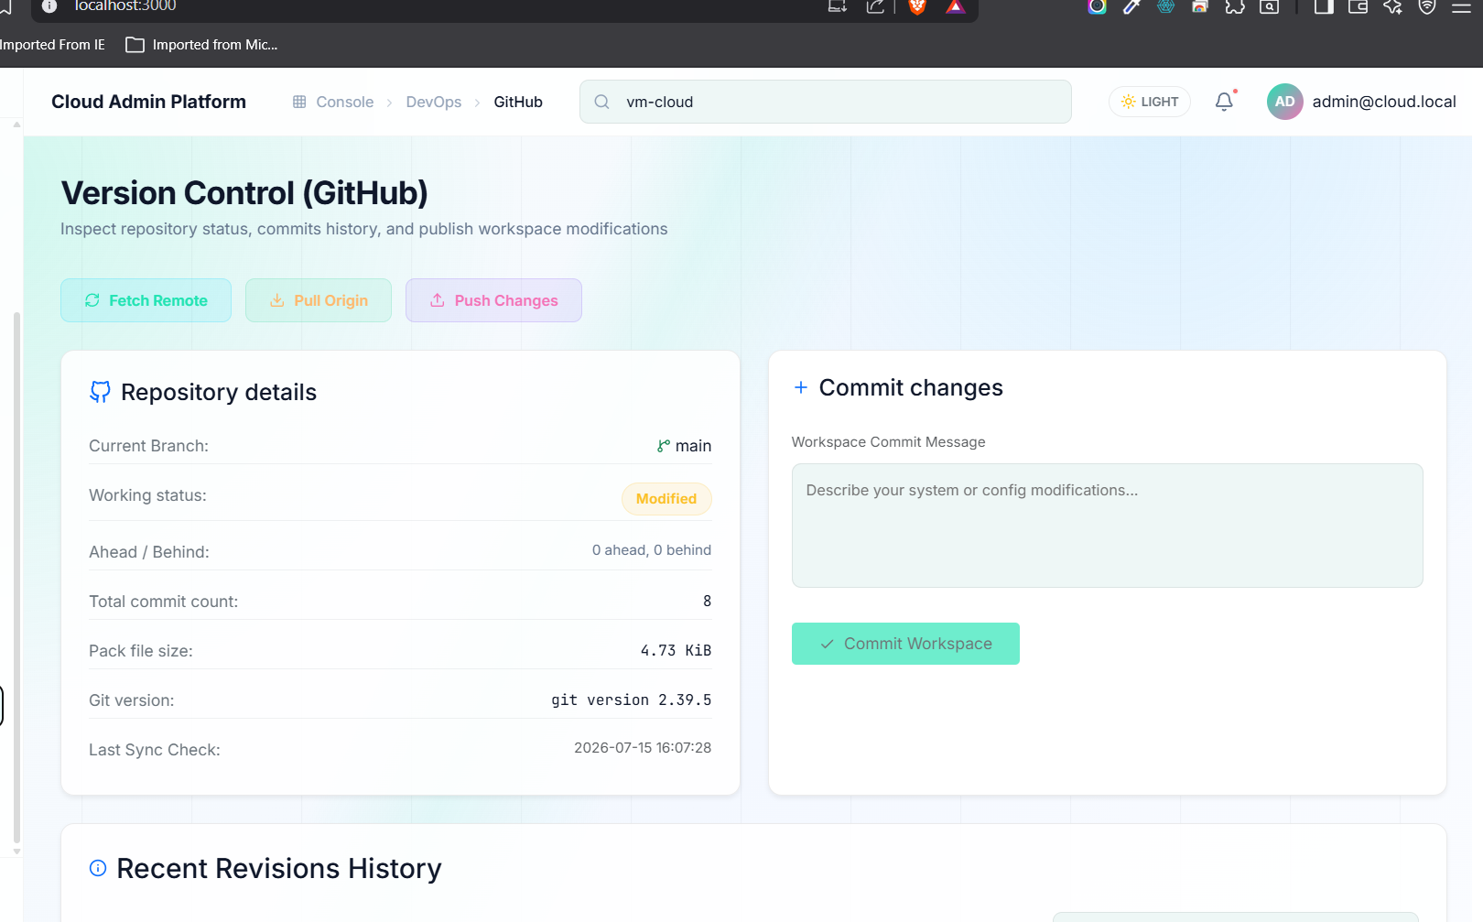
Figure 4 : Vue reseau en light mode avec interfaces et diagnostics.
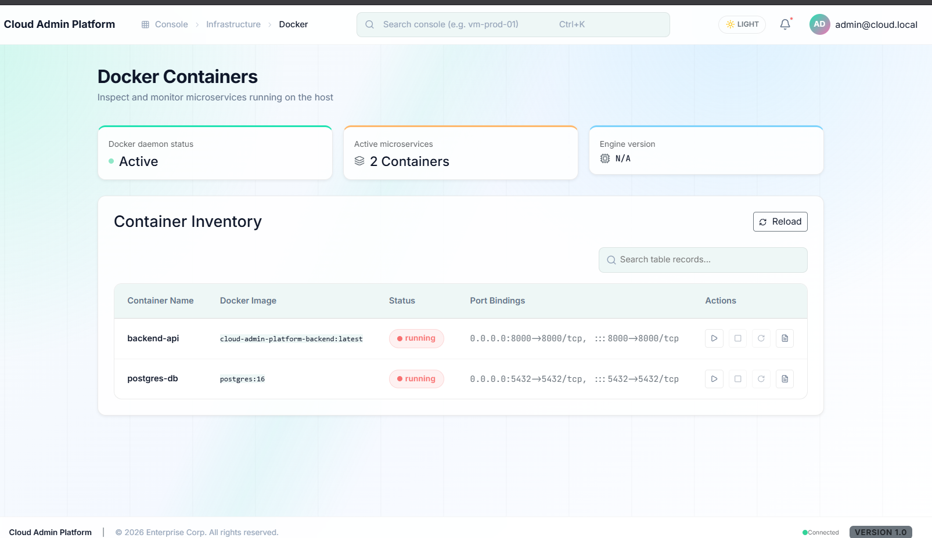
Figure 5 : Inventaire Docker avec conteneurs reels et actions d'administration.
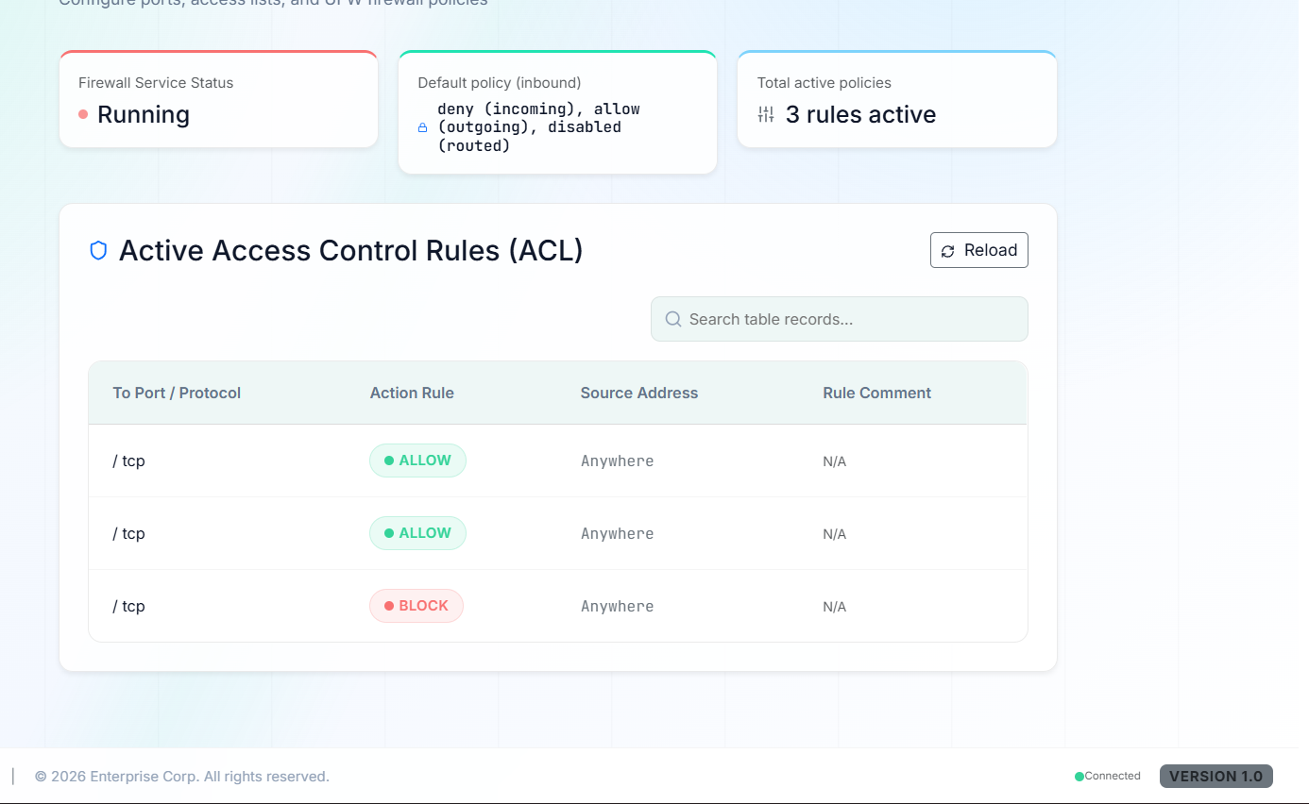
Figure 6 : Page Firewall et regles ACL issues de l'API.
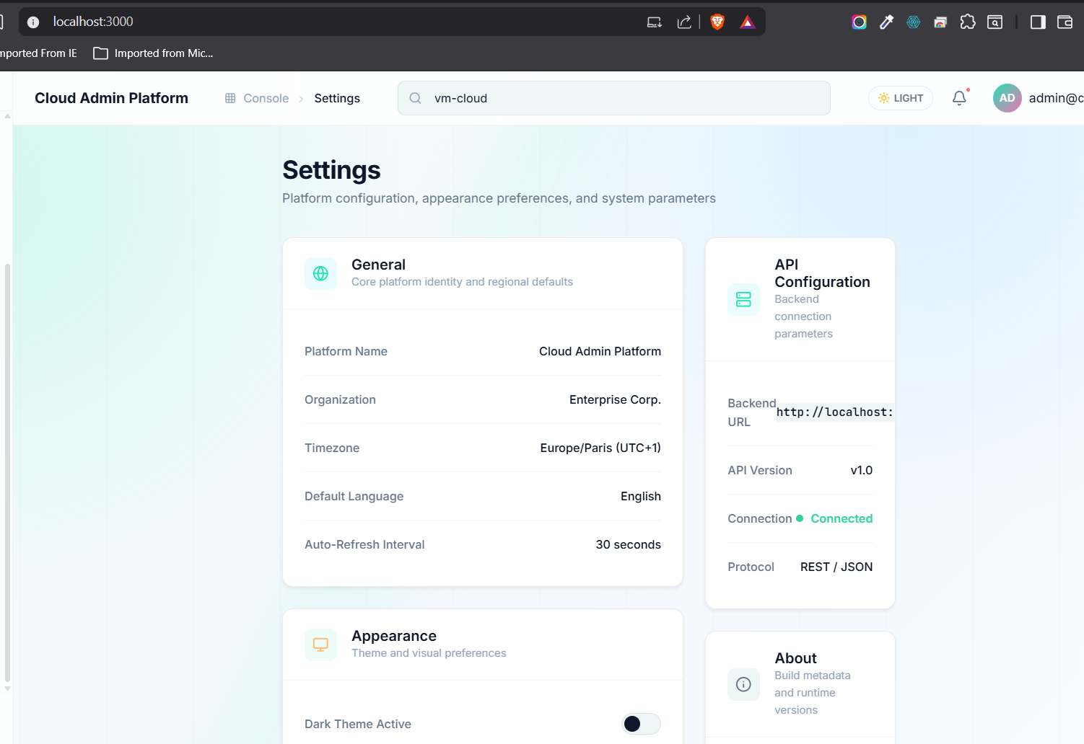
Figure 7 : Page Settings apres optimisation de la colonne droite.
Figure 8 : Navbar finale sans doublon de branding.

Résultats obtenus
Le résultat est une plateforme plus proche d'un produit SaaS réel : les pages sont connectées, les actions principales fonctionnent, le thème est plus cohérent, les animations améliorent la perception de qualité et le dépôt GitHub dispose d'une documentation professionnelle.
Problème initial | Correction réalisée | Résultat
Pages sans données | Connexion API et mapping dynamique | Données réelles affichées
N/A sur plusieurs pages | Fallback contrôlé et endpoints enrichis | Valeurs cohérentes
Boutons non fonctionnels | Actions POST backend | Start/Stop/Restart opérationnels
Light mode trop sombre | Palette claire et fond adapté | Interface plus lisible
Animations faibles | Framer Motion et CSS transitions | Expérience plus dynamique
Branding doublonné | Suppression du doublon navbar | Logo CloudAdmin clair

Risques, limites et pistes d'amélioration
Même si la plateforme atteint ses objectifs principaux, certaines limites doivent être prises en compte avant une mise en production complète. La première concerne la sécurité des actions : démarrer, arrêter ou modifier une ressource doit être réservé à des utilisateurs authentifiés et autorisés.
La deuxième limite concerne l'exposition du socket Docker. Le montage de /var/run/docker.sock donne un pouvoir important au backend. En production, il faut restreindre ce privilège, isoler les permissions et ajouter un audit précis des actions.
La troisième limite concerne le temps réel. Les métriques sont actuellement récupérées par appels API et rafraîchissements. Une architecture WebSocket améliorerait le suivi continu et réduirait la latence perçue.
Risque | Impact | Mesure proposée
Absence d'authentification | Accès non autorisé | JWT et RBAC
Docker socket exposé | Contrôle élevé de l'hôte | Proxy Docker sécurisé
Commandes système | Erreurs ou permissions | Validation et sandboxing
Données volumineuses | Tables lentes | Pagination et virtualisation
Secrets | Fuite de configuration | Variables d'environnement et coffre secret
Monitoring limité | Diagnostic incomplet | Prometheus, Grafana, alerting

CONCLUSION
Les missions réalisées ont permis de finaliser un produit présentable, robuste et connecté à une infrastructure réelle. Les améliorations apportées renforcent à la fois la valeur technique et la valeur visuelle du projet.

CONCLUSION GENERALE
Cloud Admin Platform est devenu une plateforme DevOps complète permettant de superviser et d'administrer une infrastructure Cloud réelle depuis une interface Web moderne. Le projet combine React, FastAPI, Docker, Azure, Nginx, DuckDNS, GitHub et Terraform dans une architecture cohérente.
Sur le plan technique, le projet démontre la capacité à concevoir des API REST, à intégrer des sources système, à automatiser des actions d'administration et à gérer un déploiement Cloud sécurisé. Sur le plan frontend, il montre une attention particulière au design, au responsive, au dark/light mode et aux micro-interactions.
Les pistes d'amélioration concernent l'authentification JWT, la gestion des rôles, les WebSockets pour le temps réel, Prometheus, Grafana, Kubernetes, GitHub Actions, les journaux d'audit et un module multi-VM plus avancé.

BIBLIOGRAPHIE
[1] Documentation officielle React, React Router et Framer Motion.
[2] Documentation officielle FastAPI et Pydantic.
[3] Documentation Docker Engine, Docker Compose et Docker SDK for Python.
[4] Documentation Microsoft Azure Virtual Machines et Azure CLI.
[5] Documentation Nginx, Certbot et Let's Encrypt.
[6] Documentation Terraform CLI et HashiCorp Configuration Language.
[7] Documentation Python psutil pour la collecte de métriques système.

ANNEXES

Annexe A : Commandes de lancement
Backend local : cd backend && uvicorn main:app --reload --host 0.0.0.0 --port 8000
Frontend local : cd frontend && npm install && npm start
Docker : docker compose up -d --build
Logs backend : docker compose logs -f backend
Arrêt : docker compose down

Annexe B : Variables d'environnement
REACT_APP_API_URL=http://localhost:8000 en développement local.
REACT_APP_API_URL=https://cloudadminyassine.duckdns.org en production.

Annexe C : Améliorations prévues
· Authentification JWT.
· Gestion des rôles.
· WebSocket temps réel.
· Alertes avancées.
· Prometheus et Grafana.
· Kubernetes.
· CI/CD GitHub Actions.
· Audit logs.
· Gestion multi-VM.
· Module de sauvegarde et restauration.

